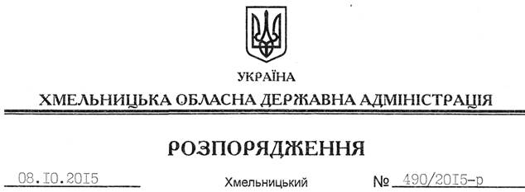

Про Координаційну раду з питань сприяння впровадженню заходів щодо захисту прав інтелектуальної власності при обласній державній адміністрації

На підставі статей 6, 39 Закону України “Про місцеві державні адміністрації”, з метою забезпечення ефективного дотримання законодавства України у сфері інтелектуальної власності, попередження та протидії порушенням у цій сфері на території Хмельницької області:
1. Утворити Координаційну раду з питань сприяння впровадженню заходів щодо захисту прав інтелектуальної власності при облдержадміністрації (далі – Координаційна рада) у складі згідно з додатком 1.
2. Затвердити Положення про Координаційну раду з питань сприяння впровадженню заходів щодо захисту прав інтелектуальної власності при облдержадміністрації (додаток 2).
3. Контроль за виконанням цього розпорядження покласти на заступника голови обласної державної адміністрації відповідно до розподілу обов’язків.

Голова адміністрації М.Загородний

